На правах рукописи
УДК 621.396

Святный Дмитрий Александрович

АНАЛИЗ СИСТЕМ СИНХРОНИЗАЦИИ
ЧИСЛЕННЫМИ МЕТОДАМИ

Специальность 05.13.01 – Системный анализ, управление и обработка информации (в технических системах)

АВТОРЕФЕРАТ

диссертации на соискание ученой степени
кандидата технических наук

Москва 2006 г

Работа выполнена в Московском государственном техническом университете им. Н.Э. Баумана.

Научный руководитель - | ШАХТАРИН Борис Ильич,  доктор технических наук, профессор.
Официальные оппоненты: | д.т.н проф. Неусыпин К.А.  к.т.н Голубев С.В.
Ведущая организация - | ФГУП НПП "Дельта"

Защита состоится " " 2006 г. в час. на заседании Диссертационного совета Д 212.141.02 при Московском Государственном Техническом Университете им. Н.Э.Баумана по адресу:
107005, Москва, 2- я Бауманская 5.

С диссертацией можно ознакомится в библиотеке МГТУ им. Н.Э.Баумана

Автореферат разослан " " 2006 г.

Ученый секретарь
диссертационного совета к.т.н. доц. Иванов В.А.

ОБЩАЯ ХАРАКТЕРИСТИКА РАБОТЫ

Актуальность работы.
Развитие современных систем и устройств обработки информации, радиотехники и связи, техники управления, радиолокации и навигации, радио и информационно-измерительных комплексов невозможно без широкого применения систем синхронизации (СС). В качестве примера можно привести современные цифровые радиоприёмные системы, в которых с помощью СС решается целый ряд задач. Среди них синхронизация несущих колебаний, синхронизация и демодуляция поднесущих и модулирующих колебаний, синхронизация и демодуляция двоичных символов цифровой информации, синхронизация и свёртка псевдослучайной последовательности в системах связи с использованием широкополосных сигналов, синтез сетки высокостабильных частот, стабилизация частот генераторов различных диапазонов. Однако, область использования СС не ограничивается только приемом сигналов. СС применяют в ситуациях, где необходимо обеспечить синхронное, согласованное по времени протекание двух или нескольких процессов, в системах управления различными приводами. В последние годы интенсивно проводятся исследования в области СС с элементами дискретизации, что связано с совершенствованием элементной базы микроэлектроники и ростом рабочих частот. Переход на новые технологии существенно расширил возможности СС и повысил эффективность устройств на их основе.
Дискретные системы синхронизации в большинстве случаев составляют основу вышеперечисленных устройств. Выбором структуры колец и типов входящих в них узлов, в первую очередь фазовых детекторов и фильтров цепи управления, можно создавать варианты систем, обладающих требуемыми характеристиками по точности, быстродействию и помехоустойчивости для различных видов входных сигналов и законов модуляции. За счёт усложнения алгоритмов обработки и реализующих их устройств появляется возможность создавать гибкие алгоритмы обработки информации, оптимизации различных параметров и характеристик. Следует отметить системы частотного синтеза, которые строятся на основе дискретных колец фазовой синхронизации. За счёт усложнения цепей управления и, соответственно, алгоритмов управления можно значительно повысить эффективность этих систем, расширить их функциональные возможности.
Большой интерес вызывает поведение систем в условиях воздействия помех. Анализ реакции на действие помех представляет большую значимость для практики. Во многом именно работа при наличии помех определяет характеристики системы, при этом статистические моменты фазовой и частотной ошибок слежения не дают полной информации о поведении СС. В ряде случаев необходимо знание плотностей распределения вероятностей (ПPB) переменных состояний СС, поскольку это нелинейная система. Особенностью СС является существование множества устойчивых состояний равновесия. Ситуация становится еще более сложной, если на вход системы кроме шумового воздействия поступает и узкополосная негауссовская помеха в виде детерминированного сигнала. В качестве последнего может выступать сигнал помехи, по структуре повторяющий полезный. Учет подобных воздействий позволяет ответить на вопрос об эффективности функционирования СС в условиях сосредоточенной по частоте помехи, что становится актуальным, например, в условиях непрерывно расширяющегося числа одновременно работающих радиосредств.
Приведённые примеры говорят о том, что в настоящее время существует устойчивая тенденция расширения области применения СС, развитие дискретных и цифровых технологий усиливает её. Следует отметить, что иногда для оценки точности дискретных систем производят сравнения результатов моделирования с их непрерывными аналогами. В большинстве случаев математической моделью непрерывной СС служит либо дифференциальное уравнение, либо система дифференциальных уравнений высокого порядка с нелинейностями, имеющими периодический характер. Точные методы исследования новых типов СС отсутствуют. Имеющиеся приближённые методы рассматривают частные случаи СС. Поэтому крайне важна методика, позволяющая анализировать СС в общем случае с любыми видами фазового детектора и фильтра.
Основы теории исследования статистических характеристик СС с использованием их марковских моделей заложили P.Л. Стратонович и В.И. Тихонов. Значительный вклад в теорию синхронизации внесли Белых В.Н., Вайнберг А., Витерби А., Жодзишский М.И., Холмс Дж., Разевиг В.Д., Сизых В.В., Шахтарин Б.И. (исследования статистической динамики дискретных СС), Бакаев Ю.М., Линдсей В., Капранов M.В, Кулешов В.Н., Удалов Н.Н., Шалфеев В.Д. и другие.
Динамика непрерывных СС исследовалась в работах E.Л.Урмана, T.Невядомского, Т. Дж. Рея, где использовался лишь принцип гармонического баланса по одной гармонике. Значительный вклад в исследования непрерывных СС внёс Б.И. Шахтарин работами, посвящёнными квазигармоническому методу анализа СС.
Основы теории исследования статистических характеристик СС методами Галёркина и расщепления интегрального ядра, а также малоизученных (в условиях даже простейших узкополосных помех) дискретных СС заложили в своих работах Б.И Шахтарин и его ученики.
Таким образом, критический анализ работ, претендующих на строгие и полные исследования статистических характеристик дискретных СС и динамических характеристик непрерывных СС, показал, что число таких работ ограничено. Отсутствие эффективных методик исследования, а значит, и методик расчёта статистических характеристик, особенно в условиях сложной помехой обстановки, приводит к необходимости разработки как прикладных методов анализа статистических характеристик дискретных СС, так и проведения исследований с помощью этих методов конкретных моделей СС для технических приложений. Методы, применяемые для анализа непрерывных СС, требуют подтверждения, необходимо разработать методики для анализа общих случаев непрерывных СС.
В связи с вышеизложенным тема диссертации, посвященной разработке численных методов и анализу статистических характеристик дискретных СС с применением этих методов, а также разработке численных методов и анализу динамических характеристик непрерывных СС является актуальной.
Апробация работы.
Основные результаты работы докладывались на научно-техническом семинаре РНТОРЭС им. А.С. Попова "Синхронизация, формирование и обработка сигналов" в Ярославле в 2003 г., научных семинарах кафедры «Автономные информационные и управляющие системы» МГТУ им Н.Э.Баумана, международной конференции «2nd IEEE International Conference on Citcuits and Systems for Communications», проходившей в Москве 30.06-2.07.2004 г.

Цели и задачи диссертации.

Целью диссертационной работы является исследование динамики дискретных СС первого и второго порядка, разработка методов анализа непрерывных и дискретных СС, позволяющих проводить расчёт:

- статистических характеристик дискретных СС с учётом воздействия аддитивной смеси полезного сигнала, узкополосной помехи и гауссовского шума;

- динамических характеристик непрерывных СС в случае произвольно выбранных фазового детектора и контурного фильтра.

Задачи, решаемые в диссертации.
- Построение математических моделей непрерывных СС в виде дифференциального уравнения; построение математических моделей ряда дискретных СС в форме марковских моделей;
- разработка методики решения непрерывного уравнения Колмогорова-Чепмена с применением численных методов на основе метода Галёркина;
- получение и анализ статистических характеристик дискретных СС 1-го порядка при наличии полезного сигнала и гауссовского шума;
- получение и анализ статистических характеристик дискретных СС 1-го порядка при наличии полезного сигнала, гауссовского шума и гармонической помехи;
- разработка методики получения динамических характеристик в непрерывных СС 2-го порядка на основе метода Галёркина;
- адаптация полученного метода для общих случаев фазового детектора и контурного фильтра в непрерывных СС 2-го порядка;
- получение динамических характеристик непрерывных СС при различных типах фазовых детекторов;
- сравнение полученных результатов с квазигармоническим методом в частных случаях;
- разработка методики решения векторного уравнения Колмогорова-Чепмена;
- получение и анализ статистических характеристик двухкольцевой цифровой СС при наличии помех до срыва слежения;
- компьютерное моделирование СС, исследование их динамических и статистических характеристик.
- проведение экспериментальных исследований имитационной модели дискретной СС, проверка основных результатов теоретических исследований.

Общая методика исследований.
Разрабатываемые в диссертации методы анализа статистических характеристик дискретных СС базируются на общих положениях качественных методов теории дискретных СС и теории разностных уравнений, теории марковских процессов и цепей.
Для решения поставленных задач используется компьютерное моделирование, численное решение нелинейных стохастических разностных уравнений.
Разработанные методы и алгоритмы анализа статистических характеристик дискретных, в том числе и цифровых, СС ориентированы на использование персональных компьютеров.

Научная новизна результатов.
- Автором получены обобщенные модели систем синхронизации, определены их параметры, позволяющие легко интерпретировать результаты исследований для конкретных объектов;
- предложена методика анализа СС 1-го и 2-го порядка для различных типов характеристики фазового детектора и фильтра с применением численных методов на основе метода Галёркина;
- на основе разработанной методики получены и проанализированы новые статистические характеристики дискретных СС 1-го порядка при воздействии на вход наряду с сигналом в первом случае гауссовского шума, во втором - гауссовского шума и гармонической помехи, а также динамические характеристики непрерывных СС;
- произведено сравнение полученных результатов с квазигармоническим методом в частных случаях;
- разработаны методики решения векторного уравнения Колмогорова-Чепмена;
- получены и проанализированы статистические характеристики двухкольцевой цифровой СС при наличии шума и гармонической помехи;
- разработаны компьютерные имитационные модели СС, учитывающие свойства реальных узлов и позволяющие проводить исследования для произвольных значений параметров.

Практическая ценность диссертации.
- В диссертации разработаны методики исследования, позволяющие определить основные статистические характеристики различных дискретных СС, разработаны алгоритмы для расчёта статистических характеристик; созданные автором программы апробированы на ряде предприятий: МГТУ им. Н.Э. Баумана, Институте криптографии, связи и информатики Академии ФСБ России.
- Разработанные программы позволяют оптимизировать параметры фильтра в цепи управления с целью обеспечения заданных статистических свойств дискретных СС при воздействии полезного сигнала и помехи.
- Предложенные и развитые в диссертации методики и разрабатываемые на их основе алгоритмы и программы можно использовать в научно-исследовательских и опытно-конструкторских работах для анализа.

Положения, выносимые на защиту.
- Модели непрерывных СС. Эквивалентные функциональные схемы и марковские модели ряда дискретных моделей СС для случаев воздействий в виде смеси полезного колебания, детерминированной помехи и широкополосного гауссовского шума.
- Методика численно-аналитического решения интегрального уравнения Колмогорова-Чепмена для дискретных СС 1-го порядка при наличии и отсутствии помех.
- Результаты анализа статистических характеристик дискретных СС 1-го порядка.
- Методика численно-аналитического получения динамических характеристик. Сравнительный анализ с другими методами в частных случаях.
- Результаты анализа динамических характеристик непрерывных СС.
- Статистические характеристики двухкольцевой дискретной СС при наличии шума и гармонической помехи.

Объём и структура диссертации.
Диссертация состоит из четырёх глав, введения, заключения, списка литературы (81 наименование) и приложения; изложена на 174 листах машинописного текста, включая 50 листов иллюстраций.

Внедрение результатов работы.
Результаты диссертационной работы внедрены в НИР [7,8], проводимые на кафедре «Автономные информационные и управляющие системы» МГТУ им Н.Э. Баумана, а также используются в учебном процессе кафедры «Автономные информационные и управляющие системы» МГТУ им Н.Э. Баумана (издано учебное пособие [9]), что подтверждено актами о внедрении.

Публикации.
Основные результаты диссертации изложены в работах [1-12 ], из них 2 отчета по НИР.

СОДЕРЖАНИЕ РАБОТЫ

Во введении дана постановка задачи исследования, приведен обзор литературы по теме диссертации и перечислены основные результаты работы.
В первой главе рассмотрены подходы для построения непрерывных и дискретных СС. Как показывает анализ их моделей, они отображаются одинаковыми схемами. На схемах удаётся выделить три основных блока: нелинейный безынерционный преобразователь, действие которого описывается функциональной зависимостью выходного сигнала от входного в виде некоторой функции; блок линейного (инерционного ) преобразования переменной и блок обратной связи. Блок линейного преобразования характеризуется передаточной функцией, приведенной линейной части системы. Блок обратной связи представляет собой безынерционный преобразователь (инвертор) с коэффициентом передачи, равным -1. Для непрерывной СС 2-го порядка при наличии пропорционально интегрирующего фильтра, когда $K_{1}(s)=\frac{(1+{dτ}_{Ф}s)}{1+τ_{Ф}s}$, справедливо дифференциальное уравнение (ДУ)
$τ_{Ф}\left(\frac{d^{2}x}{{\text{dT}}^{2}}\right)+\left[1+λ_{0}g^{'}(x)\right]\left(\frac{\text{dx}}{\text{dT}}\right)+Ωg(x)=Ω_{0}$ (1)
Для построения стохастических уравнений различных типов цифровых СС рассмотрены цифровые СС с равномерной дискретизацией. Для СС с равномерной дискретизацией получены эквивалентная функциональная схема СС, математические модели в форме стохастических разностных уравнений в случае наличия воздействий, представляющих собой аддитивную смесь полезного колебания, детерминированной помехи в виде ряда из N гармонических составляющих и гауссовского шума.
Для дискретной СС с пропорционально интегрирующим фильтром справедливо разностное уравнение (РУ):
$\begin{aligned}x(k+2)=(1+d)x(k+1)−\text{dx}(k)+2\text{πβ}T_{0}(1−d)− \\ −Kγ\text{sin}(x(k+1))+\text{Kd}\text{sin}(x(k))−K_{1}γ n(k+1)+K_{1}d n(k)− \\ −K_{1}{γA}_{1}\text{sin}(x(k+1)+(k+1)β_{1}T_{0}+θ_{1})+K_{1}{\text{dA}}_{1}\text{sin}(x(k)+β_{1}{\text{kT}}_{0}+θ_{1}))\text{.}\end{aligned}$ (2)
Во второй главе рассматривается применение метода Галёркина для анализа СС 1-го порядка. Исследование проведено в три этапа.
На первом этапе рассматривалась модель СС 1-го порядка при наличии шумовой помехи и отсутствии гармонической помехи на входе. Были сформулированы условия применения метода Галёркина, получены критерии, при которых применение метода Галёркина имело бы наибольшую эффективность, с учётом этого был произведён выбор вида поверочных функций. Было показано преимущество метода Галёркина для решения интегрального уравнения Колмогорова-Чепмена по сравнению с другими численными методами, а также скорость сходимости метода.
С помощью метода Галёркина были получены более точные статистические характеристики сигнала рассогласования (плотность распределения вероятностей (ПРВ)) СС 1-го порядка, на рисунках 1 и 2 показаны графики ПРВ сигнала рассогласования.

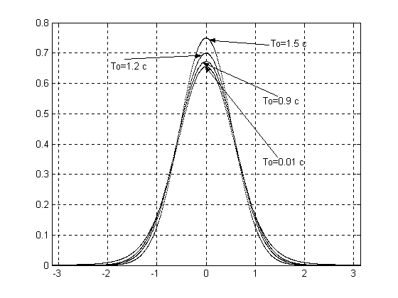  x  W(x)  Рис. 1. ПРВ сигнала рассогласования, полученная методом Галёркина в случае отсутствия гармонической помехи при N=30, T=var c, β=0, r=3 дБ | 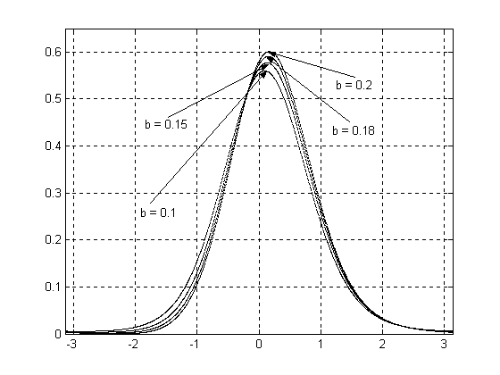  x  W(x)  Рис. 2. ПРВ сигнала рассогласования, полученная методом Галёркина в случае отсутствия гармонической помехи при  N=30, T=0.001 c, β=var, r=2 дБ

На втором этапе была произведена адаптация полученных алгоритмов решения интегрального уравнения Колмогорова-Чепмена для случая дискретной СС 1-го порядка, где на вход поступает аддитивная смесь полезного сигнала, гауссовского шума и гармонической помехи. При этом использовались условия применения метода Галёркина, сформулированные в первом этапе. В качестве поверочных функций были выбраны тригонометрические функции.
Для подтверждения результатов, полученных глобальным методом Галёркина, был адаптирован и метод замены интегрального ядра. Как и в случае отсутствия помехи, данный метод имеет свою область применения, поэтому сравнение возможно только в частных случаях. С помощью адаптированных методов были получены графики плотности распределения вероятностей ошибки фазового рассогласования дискретных СС 1-го порядка при наличии гармонической помехи на входе системы. В качестве основных параметров были выбраны отношение сигнал/помеха, отношение сигнал/шум и расстройки полезного сигнала относительно эталонного колебания и помехи, а также размерность системы линейных алгебраических уравнений (СЛАУ).
В частном случае отсутствия расстройки было показано, что при использовании глобального метода Галёркина численные ряды, аппроксимирующие решение уравнения Колмогорова-Чепмена быстро сходятся.

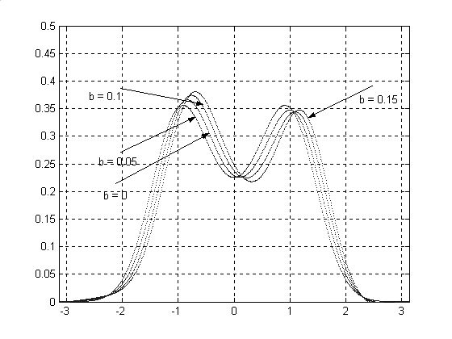  W(x)  x  Рис. 3. ПРВ сигнала рассогласования, полученная методом Галёркина в случае наличия гармонической помехи при  N=30, A₁=0.7, r=3.7 дБ T=0.5 c, β=var, β₁=0 | 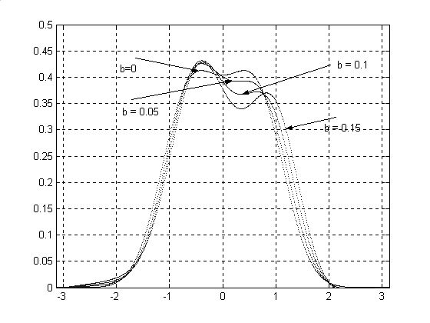  W(x)  x  x  Рис. 4. ПРВ сигнала рассогласования, полученная методом Галёркина в случае наличия гармонической помехи при  N=30, A₁=0.5, r=3.5 дБ T=0.5 c, β=var, β₁=0
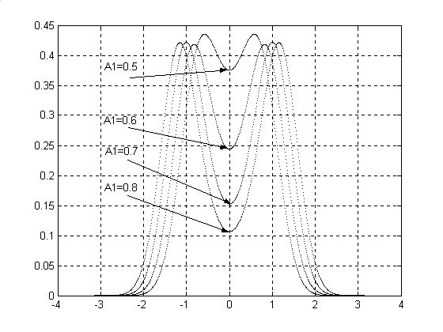  W(x)  x  Рис. 5. ПРВ сигнала рассогласования, полученная методом Галёркина в случае наличия гармонической помехи при  N=30, A₁=var, r=5 дБ T=0.5 c, β=0, β₁=0 | 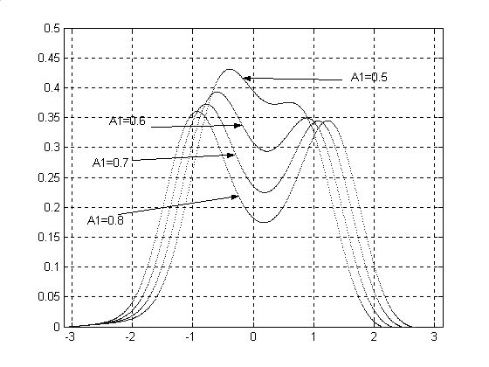  x  W(x)  x  Рис. 6. ПРВ сигнала рассогласования, полученная методом Галёркина в случае наличия гармонической помехи при  N=30, A₁=var, r=3.5 дБ T=0.5 c, β=0.09, β₁=0

Графики ПРВ сигнала рассогласования, полученные методом Галёркина, приведены на рисунках 3-6.
В третьем этапе произведено компьютерное моделирование дискретной и непрерывной СС 1-го порядка с учётом двух видов входных воздействий и особенностей режимов работы отдельных узлов.
С помощью разработанных компьютерных моделей произведены исследования статистических характеристик дискретной СС, включая определение ПРВ сигнала рассогласования. На основании полученных результатов исследования ПРВ сигнала рассогласования компьютерных моделей дискретной СС 1-го порядка и непрерывной СС 1-го порядка установлено практически полное совпадение с результатами теоретических исследований математических моделей СС.
Третья глава посвящена разработке численно-аналитического метода на основе метода Галёркина, позволяющего исследовать динамические характеристики непрерывной СС 2-го порядка с любыми типами фазовых детекторов и контурных фильтров. Были получены зависимости $β(β_{c})$ для непрерывных СС 2-го порядка со следующими характеристиками: синусоидальная, обобщённая, тригонометрическая, треугольная. Было произведено сравнение динамических характеристик СС 2-го порядка с синусоидальной нелинейностью и полученных с помощью других численных метод. На рисунках 7-8 показаны зависимости $β(β_{c})$ для синусоидальной и треугольной характеристик фазового детектора (ФД).

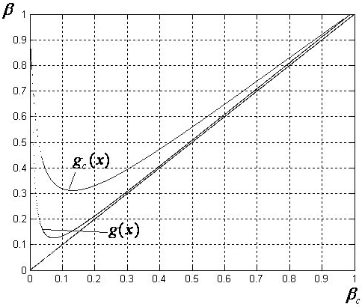  Рис.7. Зависимость $β(β_{c})$ для двух видов ФД при  A=0.1, $a_{0}=0\text{.}\text{15}, λ_{0}=0\text{.}6, d=0\text{.}1$ | 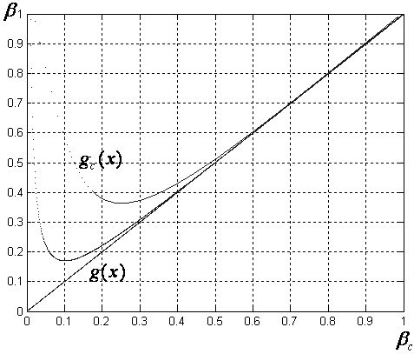  Рис.8. Зависимость $β(β_{c})$ для двух видов ФД при  A=0.1, $a_{0}=0\text{.}\text{35}, λ_{0}=0\text{.}6, d=0\text{.}1$

Четвёртая глава посвящена исследованию статистических характеристик дискретных СС 2-го порядка и состоит из трёх этапов.
На первом этапе исследуются статистические характеристики двухкольцевой цифровой СС 2-го порядка в условиях воздействия гармонической помехи и шума. В результате выполненных исследований предложена методика анализа статистических характеристик двухкольцевой дискретной СС для случая комбинированных воздействий, в основу которой положен аппарат марковских процессов. Подобный подход позволяет учесть нелинейные свойства системы и, соответственно, снять ограничения, как на характер, так и на уровень входных воздействий. Для важных с практической точки зрения широкополосных и сосредоточенных по спектру помех получены варианты векторных уравнений Колмогорова-Чепмена.
$\begin{aligned}W_{k+1}(x_{1},x_{2},x_{3})=\frac{1}{\sqrt{2π }S_{1} σ_{n}}\text{exp}\left(−\frac{1}{2 S_{1}^{2} σ_{n}^{2}}{\left(x_{1}−x_{3}−{\bar{ω}}_{н}\right)}^{2}\right)× ×\sum_{m=−∞}^{∞}{J(x_{3}+2πm)\int_{−π}^{π}{W_{k}(z_{1}, z_{2}, z_{3}){\text{dz}}_{2}}}\end{aligned}$ (3)
$W_{k+1}(x_{1},x_{2},x_{3})=\frac{1}{2{\text{πσ}}_{n}σ_{η}S_{2}(1−\frac{S_{1}}{S_{2}})}\sum_{m=−∞}^{∞}{\sum_{l=−∞}^{∞}{\int_{−π}^{π}{f_{1}(z_{1})}\int_{−π}^{π}{f(z_{1}, z_{2})W(z_{1},z_{2},z_{3}(z_{1},z_{2}))\text{dz}{\text{dz}}_{1},}}}$ (4)
Уравнение (3) - для случая, когда помеха и сигнал постоянной частоты, уравнение (4) - для случая, когда помеха и сигнал представляют собой колебание с фазовой модуляцией. С помощью результатов численного решения уравнений получены зависимости основных статистических характеристик фазовых ошибок двухкольцевой схемы от параметров системы и входного воздействия. Получено подтверждение преимущества двухкольцевых СС перед однокольцевыми для нелинейных режимов с учетом сложных воздействий. Результаты исследований позволяют определить набор параметров, обеспечивающих наибольшую эффективность работы системы с учетом наличия динамической и флуктуационной составляющих ошибки.
Второй этап посвящен исследованию дискретных СС 2-го порядка. В частности было рассмотрено два случая: случай наличия и случай отсутствия, наряду с полезным сигналом и гауссовским шумом, гармонической помехи на входе. Был показан корректный переход от немарковской модели стохастического разностного уравнения дискретной СС 2-го порядка к марковской модели. Было предложено решение векторного уравнения Колмогорова-Чепмена в случаях отсутствия и наличия гармонической помехи на входе. Были получены статистические характеристики (ПРВ сигнала рассогласования) дискретной СС 2-го порядка.
Поведение дискретной СС 2-го порядка с пропорционально интегрирующим фильтром при наличии на входе шума, полезного гармонического колебания и помехи описывается стохастическим разностным уравнением:
$\begin{aligned}x_{k+1}=(d+1) x_{k}−d x_{k−1}+μ d(γ−d)−Kγ\text{sin} x_{k}+\text{Kd}\text{sin} x_{k−1}− \\ −K_{1}γ n_{k}+K_{1}d n_{k−1} ,\end{aligned}$ (5)
При независимости случайных отсчетов n_{k} и стационарности параметров их распределения система уравнений, полученная из (5) описывает двумерную простую марковскую последовательность, для которой совместная ПРВ случайных величин y₁(k) и y₂(k) подчиняется векторному уравнению Колмогорова–Чепмена (КЧ)
$w_{k+1}(y_{1},y_{2})=\int_{−∞}^{∞}{\int_{−∞}^{∞}{q(y_{1},y_{2}|z_{1},z_{2})w_{k}(z_{1},z_{2}){\text{dz}}_{1}}{\text{dz}}_{2}}$, (6)
где w_{k}(y₁,y₂) – совместная ПРВ y₁(k) и y₂(k), q(y₁, y₂ | z₁, z₂) – условная ПРВ случайных величин y₁(k+1) и y₂(k+1) при фиксированных y₁(k) и y₂(k).
Уравнение для ПРВ фазовой ошибки, при наличии на входе полезного сигнала и гауссовского шума имеет вид:
$\begin{aligned}w_{k+1}(u_{1},u_{2})=\frac{γ}{d}\frac{1}{\sqrt{2π c^{2}γ^{2}}}\int_{−∞}^{∞}{\int_{−∞}^{∞}{w_{k}(\frac{1}{d}\left[γ u_{1}+τ−\text{μγ}−tγ\right] ,τ)}} δ(t)××\text{exp}\left\{−\frac{1}{2c^{2}γ^{2}}[u_{2}−\frac{(γ−d)(γ−1)}{γ}(γ u_{1}+τ−\text{μγ}−tγ)−\right. \\ \left. −(1+d−\frac{d}{γ})τ+Kγ\text{sin}τ−dμ]^{2}\right\} \text{dtd}τ\text{.}\end{aligned}$ (7)
Учитывая свойства δ–функции, приходим к уравнению
$\begin{aligned}w_{k+1}(u_{1},u_{2})=\frac{1}{\sqrt{2π c^{2}d^{2}}}\int_{−∞}^{∞}{w_{k}(\frac{1}{d}[γ u_{1}+v_{2}−\text{μγ}],v_{2})} \text{exp}\left\{−\frac{1}{2c^{2}γ^{2}}[u_{2}−\right. \\ \left.−(γ−d)(γ−1)u_{1}−γ v_{2}+Kγ\text{sin}v_{2}−\text{μγ}(1+d−γ)]^{2}\right\} {\text{dv}}_{2} \text{.}\end{aligned}$ (8)
Соответственно, уравнение Колмогорова-Чепмена в случае наличия на входе полезного сигнала, гауссовского шума и гармонической помехи имеет вид:
$\begin{aligned}w_{k+1}(u_{1},u_{2})=\frac{1}{\sqrt{2π c^{2}d^{2}}}××\int_{−∞}^{∞}{w_{k}(\frac{1}{d}[γ u_{1}+v_{2}−\text{μγ}−\frac{γ^{2}}{d(γ−d)(γ−1)}\tilde{r}(k)],v_{2})}× \\ \text{exp}\left\{−\frac{1}{2c^{2}γ^{2}}[ u_{2}\right.−(γ−d)(γ−1)u_{1}−γ v_{2}+Kγ\text{sin}v_{2}−\text{μγ}(1+d− \\ −γ)\left.+K_{1}γ\sum_{i}{A_{ i}\text{sin}\left(v_{2}+{kβ}_{i}T_{0}+θ_{i}(k)−θ_{с}(k)\right)}+\frac{γ}{d}\tilde{r}(k)]^{ 2}\right\} {\text{dv}}_{2} \text{.}\end{aligned}$ (9)
В наиболее общем случае уравнение (9) имеет зависимость от времени в явном виде. Это означает, что установившаяся ПРВ фазовой ошибки будет нестационарной.
На третье этапе произведено компьютерное моделирование дискретных СС, рассмотренных в четвёртой главе, с учётом особенностей режимов работы устройств. С помощью разработанных компьютерных моделей дискретных СС 2-го порядка были произведены исследования статистических характеристик СС, в частности, плотности распределения сигнала рассогласования. На основании полученных результатов установлено качественное совпадение с результатами теоретических исследований математических моделей, рассмотренных в четвёртой главе. Количественные отличия объясняются учётом в моделях различного периода дискретизации.

ОСНОВНЫЕ ВЫВОДЫ И РЕЗУЛЬТАТЫ

Полученные и представленные в данной работе результаты расширяют представления о непрерывных и дискретных системах 1-го и 2-го порядка с точки зрения изучения их характеристик. В соответствии с целью диссертации и поставленными задачами получены следующие результаты:
Разработана новая методика для анализа дискретных СС 1-го порядка, в основу методики положен метод Галёркина, где в качестве поверочных функций применяются ортогональные функции, – такой метод называется глобальный метод Галёркина. Разработанный численно-аналитический метод применяется для решения интегрального уравнения Колмогорова-Чепмена и получения ПРВ сигнала рассогласования. Были показаны основные преимущества этого нового метода по сравнению с существующими. Основными преимуществами являются: простота реализации, высокая точность, отсутствие ограничений области применения – это значит, что разработанный метод возможно применять при любых параметрах системы и входного сигнала. Было проведено сравнение статистических характеристик дискретных систем в частных случаях, полученных с помощью новой методики, с уже имеющимися методиками и точными методами, результаты полученные новой методикой, совпали с точным решением. Новая методика была опробована для входного воздействия двух типов: аддитивной смеси полезного сигнала и гауссовского шума, а также аддитивной смеси полезного сигнала, гауссовского шума и гармонической помехи.
Была разработана новая методика для анализа непрерывных СС 2-го порядка, проведён анализ полосы захвата и частотной характеристики. Новая методика, основанная на обыкновенном методе Галеркина, позволяет проводить анализ систем с фазовыми дискриминаторами и контурными фильтрами любого типа без существенного изменения алгоритма. С помощью новой методики были получены динамически характеристики непрерывных СС 2-го порядка для систем с фазовыми детекторами двух типов: синусоидального и треугольного.
Разработана методика анализа статистических характеристик двухкольцевой дискретной СС и дискретных СС 2-го порядка для случая комбинированных воздействий, в основу которой положен аппарат марковских процессов. Подобный подход позволяет учесть нелинейные свойства системы и, соответственно, снять ограничения как на характер, так и на уровень входных воздействий. С помощью методики получены статистические характеристики двухкольцевой дискретной СС и дискретной СС 2-го порядка. Получено подтверждение преимущества двухкольцевых СС перед однокольцевыми для нелинейных режимов с учетом сложных комбинированных воздействий.
Результаты исследований позволяют определить набор параметров, обеспечивающих наибольшую эффективность работы системы с учетом наличия динамической и флуктуационной составляющей ошибки, и могут быть использованы при разработке синхронно-фазовых демодуляторов.
Разработаны компьютерные модели дискретных СС 1-го и 2-го порядков, учитывающие свойства реальных узлов и позволяющие проводить исследования для произвольных значений параметров устройств. Проведён сравнительный анализ результатов, полученных качественно-аналитическими методами на основе компьютерного моделирования, и сделаны оценки точности разработанных методов анализа СС.

Основные результаты диссертации отражены
в следующих работах:

- Сизых В.В., Бутенко А.А., Святный Д.А. Синтез ФАС на основе фильтра Калмана с использованием нейросетевых алгоритмов // Проблемы синхронизации третьего тысячелетия.: Тезисы докладов Всерос. конф. – Ярославль, 2000. – C. 73-74.
- Святный Д.А. Приближённые методы анализа дискретных систем синхронизации 1-го порядка при наличии помех // Студенческая весна 2003.: Тезисы докладов.–М., 2003. – С. 234-240.
- Святный Д.А. (на англ. языке) Application of Galerkin's method for investigation statistical characterisics of nonlinear systems. // 2nd IEEE International Conference on Citcuits and Systems for Communications.– Moscow, 2004.– P. 95-101 .
- Шахтарин Б.И., Бутенко А.А., Свинцов А.В., Святный Д.А. Исследование срыва слежения в цифровых системах синхронизации с прямоугольной нелинейностью // Вестник МГТУ им. Н.Э. Баумана. Машиностроение. – 2001. –№4 (45). – С. 94-102.
- Казаков Л.Н., Свинцов А.В., Святный Д.А., Шахтарин Б.И. Анализ статистических характеристик дискретных и непрерывных систем фазовой автоподстройки // Электромагнитные Волны и Электронные Системы. – М., 2002. – №8. – C. 38-44.
- Шахтарин Б.И., Свинцов А.В., Святный Д.А. Приближенные методы анализа дискретных систем синхронизации 1-го порядка при наличии помех // Синхронизация, формирование и обработка сигналов РНТОРЭС им А.С. Попова.: Сборник материалов научно-технического всероссийского семинара. – Ярославль, 2003. – С. 34-39.
- НИР “Методы анализа и синтеза цифровых радиотехнических систем ” МГТУ им. Н.Э. Баумана № ГР 02.200205536.–М.,2002.–180 c.
- НИР “Методы анализа и синтеза радиотехнических систем” МГТУ им. Н.Э. Баумана № ГР 02.200307281.–М.,2003.– 210 с.
- Шахтарин Б.И., Казаков Л.Н., Аливер В.Ю., Святный Д.А., Свинцов А.В, Сидоркина Ю.А. Дискретные системы фазовой синхронизации и методы их анализа: Учебное пособие. –М.: МГТУ им. Н.Э. Баумана , 2003. – 72 с.
- Святный Д. А., Казаков Л. Н., Душин И. Н., Якимов И. М. Статистические характеристики двухкольцевой цифровой системы фазовой синхронизации в условиях комбинированных воздействий // Электромагнитные волны и электронные системы.–М., 2005.–№1-2,–C. 54-60.
- Шахтарин Б.И., Свинцов А.В., Святный Д.А. Статистические характеристики импульсной фазовой автоподстройки // Вестник МГТУ им. Н.Э. Баумана. Серия Машиностроение.– 2005.– №3 .– С.42-49.
- Шахтарин Б.И., Свинцов А.В., Святный Д.А Статистические характеристики импульсных систем синхронизации // Вестник МГТУ им. Н.Э. Баумана. Серия Машиностроение.– 2006.– №1 .– С. 50-56.

Соискатель Святный Д.А..
ЛР № Подписано в печать
Печать офсетная Формат 60X84/16 1,0 уч. изд. л.
Заказ № Тираж 100 экз

Московский Государственный Технический Университет
им. Н.Э. Баумана
107005, Москва, 2- я Бауманская 5

© Московский Государственный Технический Университет им. Н.Э. Баумана , 2006.

